|  |  |  |
| --- | --- | --- |
|  | **T.C.**  **YALOVA ÜNİVERSİTESİ**  **BİLGİSAYAR MÜHENDİSLİĞİ** |  |

**Mobil Güzergâh Takip Uygulaması**

**BİTİRME TEZİ**

**Erdem Onat KIRAL**

**150101044**

**Fatih Cengiz**

**180101070**

**Tez Danışmanı: Öğr.Gör. Muhammed TEKİN**

**AY YIL**

YALOVA Üniversitesi Bilgisayar Mühendisliği’nin **150101044** ve **180101070** numaralı Lisans Öğrencileri **Erdem Onat KIRAL’ın ve Fatih CENGİZ’in**  ilgili yönetmeliklerin belirlediği gerekli tüm şartları yerine getirdikten sonra hazırladıkları **“MOBİL GÜZERGAH TAKİP UYGULAMASI”** başlıklı bitirme tezini aşağıda imzaları olan jüri önünde sunmuş ve oy birliği/oy çokluğu ile başarılı bulunmuştur

**İmza / Kanaati**

(Kabul/Red)

**Tez Danışmanı : Öğr.Gör. Muhammed TEKİN** .................... / ....................

**Y**alova Üniversitesi

**Jüri Üyeleri : Prof. Dr. Adı SOYADI** .................... / ....................

Yalova Üniversitesi

**Prof. Dr. Adı SOYADI** .................... / ....................

Gebze Teknik Üniversitesi

**Prof. Dr. Adı SOYADI** .................... / ....................

Ankara Üniversitesi

**(Varsa) Prof. Dr. Adı SOYADI** .................... / ....................

Yalova Üniversitesi

**(Varsa) Prof. Dr. Adı SOYADI** .................... / ....................

Bilkent Üniversitesi

**Teslim Tarihi :**

**Savunma Tarihi :**

İÇİNDEKİLER

1. GİRİŞ 1

1.1. Ön Söz 1

1.2. GPS & Navigasyon Uygulamaları 5

1.2.1. Navigasyon Uygulamaları 5

1.2.2. Araç navigasyonları 5

1.2.3. Aile Bireyleri Takip Uygulamaları 6

1.2.4. Sosyal Medya Tabanlı Uygulamalar 7

1.2.5. Problemin Tanımı ve Tezin Amacı 7

2. SİSTEM TANIMI 9

2.1. Kullanılan araçlar 9

2.2. Gereksinimler ve Senaryolar 9

2.2.1. Kayıt/Giriş Senaryosu 10

2.2.2. Mobil Uygulama Senaryosu(Takip Eden) 14

2.2.3. Mobil Uygulama Senaryosu(Takip Edilen) 19

2.2.4. Kayıtlı Rota Kullanım Senaryosu 24

2.3. Diyagramlar 31

2.3.1. Use Case Diyagramı 31

2.3.2. ER Diyagramı 32

3. KAYNAKÇA 33

**ŞEKİL LİSTESİ**

**Şekil 1. Giriş** 10

**Şekil 2. Kayıt** 11

**Şekil 3. Sms Onayı** 11

**Şekil 4. Parola Oluşturma** 12

**Şekil 5. Giriş** 13

**Şekil 6. Rehbere Giriş** 14

**Şekil 7. Rehber** 15

**Şekil 8. Rehberden Takip Talebi Gönderme** 16

**Şekil 9. Takip Edilecek Kullanıcıya Gelen Takip Talebi** 16

**Şekil 10. Takip Eden Kullanıcının Navigasyon Ara Yüzü** 17

**Şekil 11. Rota Kaydetme** 18

**Şekil 12. Rota İsmi Belirleme** 18

**Şekil 13. Ana Sayfa** 19

**Şekil 14. Takip Talebi Onayı** 20

**Şekil 15. Takip Edecekler Listesi** 21

**Şekil 16. Takip Edilen Kullanıcının Navigasyon Ara Yüzü** 21

**Şekil 17. Bir Başka Kullanıcının Takip Talebi ve Listeye Eklenmesi** 22

**Şekil 18. Takip Edilenin Navigasyon Ara Yüzü (T.Eden Sayısı: 2)** 23

**Şekil 19. Ana Sayfa** 24

**Şekil 20. Kayıtlı Rotalara Giriş** 25

**Şekil 21. Kayıtlı Rotalar Listesi** 25

**Şekil 22. Güzergâh Giriş Noktası Belirleme Ekranı** 26

**Şekil 23. Rota Üzerindeki Herhangi Bir Noktayı Güzergâh Giriş Noktası Olarak Belirleme** 27

**Şekil 24. Kayıtlı Güzergâh Takibi 1** 27

**Şekil 25. Rota Üzerinde Seçilen Resim ile Güzergâh Giriş Noktası Belirleme** 28

**Şekil 26. Güzergâh Giriş Noktasına Ulaşım Navigasyonu** 29

**Şekil 27. Kayıtlı Güzergâh Takibi 2** 30

**DİYAGRAMLAR**

**Diyagram 1. Use Case** 31

**Diyagram 2. ER** 32

**Mobil Güzergâh Takip Uygulaması**

1. GİRİŞ
   1. Ön Söz

Tarihin ilk çağlarından bu yana insanların karada ve denizde çeşitli amaçlarla seyahat ettikleri bilinmektedir. İlk kargo teknelerinin MÖ 3500’lü yıllarda ticari amaçlı kullanılmaya başlamasıyla navigasyon kavramı ortaya çıkmıştır. Ancak navigasyon araçlarının olmadığı o dönemlerde gemiler kıyıya yakın seyreder, rotalarını karada görünen karakteristik işaretlere ve landmarklara göre belirlerlerdi. Artan deniz ticareti ile birlikte, güvenli rotalar belirleyebilmek ve yolculuk süreleri kısaltmak önemli bir mesele haline gelmişti.

Antik dönem denizcileri, bu meseleyi çözmeye çalışmışlar ve göksel navigasyonu öğrenmişlerdi iskandillerin, rüzgârgüllerinin, güneş ve yıldız hareketlerinin bir bileşiminden oluşan bu ilkel navigasyon sistemilerini kullanarak ve benzer metodlar yardımıyla ilkel haritalar sayesinde nerede olduklarını kabaca tahmin edebiliyorlardı. Canopus yıldızını referans alarak M.Ö. 150-130 yılları arasında çizilmiş olan Posidonius'un haritası o dönemlerde denizciler tarafından sıkça kullanılan ilkel bir harita örneğidir. O günlerden itibaren deniz seyahatlerindeki gelişmeler ve seyir araçlarının yön bulma kabiliyeti, gelişen teknolojiyle evrimleşmiştir. Bugün günümüz teknolojisiyle zamanı, yönü,  konumu ve mesafeyi gösteren her türlü ekipmana sahibiz. [1]

Bu ekipmanlar arasında uyduların olmazsa olmaz bir önemi vardır. Uydu Konum Belirleme Sistemlerinin sivil alanda yaygın kullanım alanları şu şekilde sıralanabilir:

* Kara, deniz ve hava araçlarının navigasyonu,
* İnsansız uçaklar,
* Arama-kurtarma,
* Hedef bulma,
* Uçakların görüşün sınırlı yada hiç olmadığı hava koşullarında iniş ve kalkışı gibi askeri alanlarda,
* Jeodezik ve Jeodinamik ölçmeler,
* Kadastral ölçmeler,
* Global Navigation Satellite System (GNSS) destekli fotogrametrik çalışmalar,
* Deformasyon ölçmeleri,
* Araç takip sistemleri,
* Gerçek zamanlı sabit GNSS (CORS) ağları,
* Coğrafi Bilgi Sistemleri (CBS) uygulamaları,

gibi bir çok sivil alanda yaygın olarak kullanılmaktadır.

Uydu konum belirleme sistemleri içerisinden GPS, ABD Deniz Kuvvetleri tarafından geliştirilmiştir ve  1960 yılında uzaya fırlatılan ilk uyduyla birlikte devreye girmiştir. ABD aslında bu teknolojiyi füze saldırılarında daha başarılı olmak için yapmıştı. Ancak 60’lı yıllarda geliştirilen teknoloji beklenen başarıyı gösteremeyince ordu sistemi 80’li yıllara kadar rafa kaldırdı. ABD ordusu uzun araştırmalar sonucunda uydu görüntülerini etiketleyen ve nokta atışı yapılmasına izin veren GPS sistemini geliştirerek sorunlarını çözmüş oldu.

Günümüzde konum, hız ve zaman belirleme amaçlı kullanılan diğer Uydu Konum Belirleme sistemleri;

* GLONASS (RUSYA)
* BEIDOU/COMPASS (ÇİN)
* QZSS (JAPONYA)
* IRNSS/GAGAN (HİNDİSTAN)
* GALLILEO (AVRUPA BİRLİĞİ)

olarak sınıflandırabilir. [2]

GPS’in çalışma prensibişöyledir: Dünya yörüngesinde bulunan GPS uydularında oldukça hassas atomik saatler bulunur. Bu saatler, diğer uydular ve yeryüzünde bulunan saatler ile senkronize olarak çalışmaktadır ve herhangi bir sapma günlük olarak düzeltilmektedir. Uydular, yörüngede bulundukları konumu ve bu hassas saat bilgisini sürekli olarak Dünya’ya göndermektedirler. Dünya üzerindeki herhangi bir GPS alıcısı çalıştırıldığında, kapsama alanında bulunan GPS uydularından en az 3 tanesinden bu sinyallere ihtiyaç duyar ve gelen saat bilgilerinin mutlak zamandan ne kadar sapma yaptığını bularak her bir uydudan uzaklığını öğrenebilen GPS alıcısı, bu bilgiler ile dünya üzerindeki konumunu hesaplayabilmektedir.

Navigasyon uygulamaları, konum bilgisini kullanarak harita üzerinde o anda bulunulan konumu gösterebilir ve seçilen hedefe ulaşılması için gerekli rota bilgilerini hesaplayarak en kısa yolu, tercihen ücretli veya ücretsiz şekilde oluşturabilir. Bu işlem için cihaz içerisinde harita bilgisinin yüklü olması gereklidir. Günümüzde cihazlarda internet bağlantısı aracılığıyla en güncel harita bilgisi elde edilebilmesinin yanı sıra anlık trafik bilgileri de sunulabilmektedir. [3]

Navigasyon cihazlarının ilk örneği olarak kabul edebileceğimiz 1930’lu yıllarda geliştirilmiştir. Ancak bu cihazlar bugünkü navigasyonlar gibi uydu sistemlerini kullanmamaktadır.

Tarihte yapılan ilk navigasyon cihazı Şekil 1’deki gibidir.

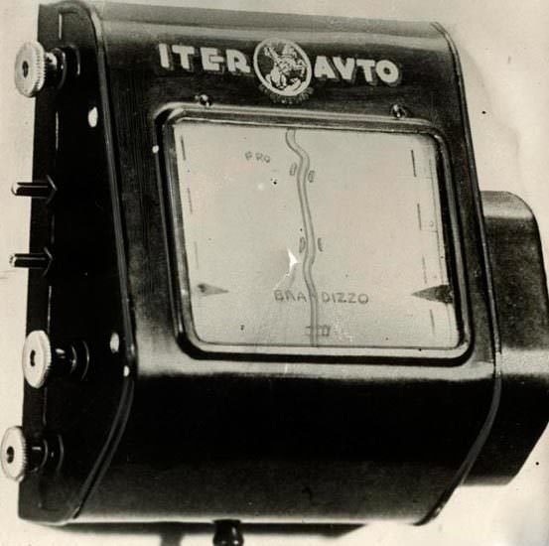 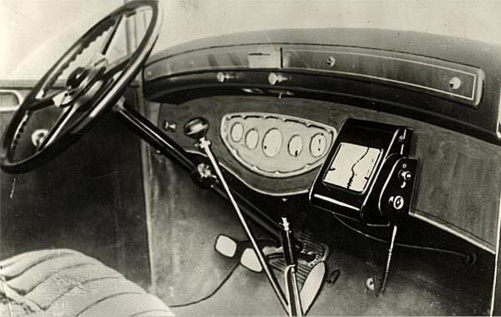

Şekil 1 Şekil 2

Günümüz GPS teknolojisine sahip olmasa da, makara sistemine sarılı uzun bir yol haritası, araç ilerledikçe aşağı doğru kayıyor ve sürücüye yardımcı oluyordu. (Şekil 2)

Uydu sinyallerini kullanarak tasarlanan ilk navigasyon sistemi Honda tarafından gerçekleştirilmiştir. Yaptığı sayısız ve ilginç patent başvuruları ile günümüz teknolojilerine büyük katkısı olan Japon Honda markası 1981 yılında dünyanın bir araçta kullanılan ilk harita bazlı navigasyon sistemini tanıtmıştı. (Şekil3) A.B.D kökenli Alpine ses sistemleri, Stanley Elektrik ve Mitsubishi’nin katkıları ile geliştirilen bu sistem Honda’nın 1981 model Accord ve Vigor modellerinde kullanılmıştı. Ancak bu sistem günümüzün modern ve kullanımı oldukça kolay navigasyon sistemlerinden oldukça farklı bir çalışma prensibine sahipti.

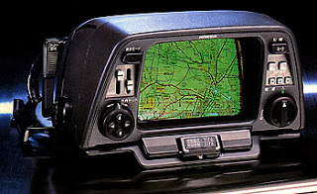 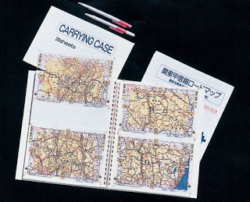

Şekil 3 Şekil 4

6inch (15cm) genişliğinde bir CRT tipi yeşil renkli ekrana sahip olan Honda Electro Gyrocator’de haritalar ekranda görünmüyordu ve şeffaf plastik tabakalara basılı şekilde bir fotoğraf albümü muhafazasında geliyordu. Sürücü ilk olarak gideceği bölgenin haritasını Honda tarafından temin edilen şeffaf haritalardan seçiyor ve daha sonra gideceği noktayı bu harita üzerinde özel silinebilir kalem ile işaretliyordu.(Şekil4) Ardından üzerinde işaretleme yapılan şeffaf plastik haritayı ekranın önüne bir muhafaza yardımıyla yerleştiriyordu.  Aracın ne hızla gittiği ise navigasyondan şanzımana bağlı olan bir servo dişli vasıtasıyla tespit ediliyordu. Uydudan aracın konumunu belirleyen cihaz ise bagajda yer alıyordu.[4]

Navigasyon sistemi üç katmandan oluşmaktadır:

1. Donanım
2. Yazılım
3. Harita

**Donanım**

GPS sinyallerini kullanarak Dünya üzerindeki konumumuzu tespit eden ve bu bilgi ile gitmek istediğimiz noktaya ulaşmamızı sağlayacak olan yazılım ve haritanın çalıştığı sistemdir. Genellikle dokunmatik ekran üzerinden çalışmaktadır. PND, inCar ve Mobile versiyonları vardır.

**Yazılım**

Takip edilmek istenen ve takip edilen kişiden aldığı koordinat bilgilerini harita üzerinde gösteren, yine harita bilgisi ile takip edilen ve eden kişiler arasında bir rota oluşturarak kişiler arası takipleşmeyi sağlayan ve yine bu güzergah üzerinde rota, konum ve fotoğraf arşivi yapabilen bir sistemdir.

**Harita**

Navigasyon sisteminin en önemli birimidir. Normal haritadan farklı olarak yolların yön ve hız bilgileri, yasakları, kısıtlamaları gibi bilgilerin yanında POI (Point of Interest – ilgi çekici noktalar) bilgilerini içerir. Bu şekilde harita üzerinde etrafta neler olduğu görülebildiği gibi adres bilinmediği durumlarda bu noktalardan hedef tayini yapılabilir.

Navigasyon sistemi; adres, ulaşım ağı sistemi, yol veri tabanı gibi farklı disiplindeki birçok bilginin güncel ve sağlıklı bir şekilde sisteme entegre edilmesi ile üretiliyor.

Bu sayede belirlediğiniz varış nokta(larına)sına en kısa ve optimum yol güzergahı tespit edilip, sesli ve görsel yönlendirmelerle kolay bir şekilde ulaşmanız sağlanabiliyor. [5]

* 1. GPS & Navigasyon Uygulamaları
     1. Navigasyon Uygulamaları

Kullanıcıyı varış noktasına en kısa mesafeden götürebilen navigasyon uygulamalarıdır.

Başlıca kullanılan örnek uygulamalar:

* GoogleMaps(Google LLC)

Android telefonlar ve tabletler için tasarlanmış Google Haritalar uygulaması, dünyanızda gezintiye çıkmayı daha hızlı ve daha kolay hale getiriyor. Şehirdeki en iyi yerleri ve oralara nasıl ulaşabileceğinizi öğrenin.

* YandexNavigasyon(Яндекс)

Android telefonlar ve tabletler için tasarlanmış YandexNavigasyon uygulaması kullanıcı verilerine dayanan, en güncel trafik bilgisine sahip ücretsiz navigasyon ve harita hizmetidir. Canlı trafik haritası ile sürücülere rahat bir ulaşım sağlar.

* + 1. Araç navigasyonları

Araç satışı ve kiralaması, havayolları ve kargo firmaların araçlarının takibini sağlayabilmesi için geliştirilen bazı navigasyon uygulamaları ve GPS programlarıdır.

Başlıca kullanılan örnek uygulamalar:

* Takip-et Araç Takip Sistemleri (Software Takip-et)

**(sürüm: 2.1)**

Softwave Takip-et tarafından sunulan Araç Takip ve Filo Yönetim Sistemlerinin kullanıcılarının akıllı telefonlar üzerinden araçlarını takip etmesi için geliştirilen Android uygulamasıdır.  
Araç takip cihazlarımız gps uydularından araçlarınızın bulunduğu konumun koordinat bilgilerini almaktadır. Ardından gps uydularından alınan koordinat bilgileri ve cihaz özelliklerinin belirleyici olduğu diğer bilgiler (hız, sürücü, yakıt, ısı vb.) veri hattı aracılığıyla sistemin çalıştığı sunuculara gönderilmektedir.

* Flight Aware

FlightAware dijital bir havacılık şirketidir ve dünyanın en büyük uçuş takibi ve verisi platformuna sahiptir. Havacılığın her alanını birbirine bağlayan FlightAware, küresel uçuş takip sistemleri, tahmini teknoloji, analizler ve karar verme araçlarıyla en az 10,000 uçak operatörü ile hizmet şirketinin yanı sıra, en az 13.000.000 yolcuya hizmet verir.

* Ship Info

Ship Info, ticari amaçlı kullanılan gemilerin takibini sağlayan mobil uygulamadır.

* + 1. Aile Bireyleri Takip Uygulamaları

Aile bireylerinin takibini sağlayan ve anlık konumlarını paylaşan mobil uygulamalardır.

Başlıca kullanılan örnek uygulamalar:

* Life 360 (Life360)

Life360 Aile Konum Belirleyici, en doğru sonuçları almanızı sağlayan güçlü bir aile konum belirleme Uygulamasıdır. Life360 Çevreler ve Life360 Yerler gibi çok sayıda yeni özellikle güncellenmiştir. Life360 Aile Konum Belirleyici, en son GPS izleme teknolojisini kullanır ve şunlara imkân tanır:

Sadece davetle erişilebilen bir haritada Çevre üyesinin konumunu görme  
• Konumunuzu her bir Çevrenizle ne zaman paylaşacağınızı seçme  
• Tüm Life360 Çevrelerinde herkesle aynı anda veya teke tek sohbet etme  
• Çevre üyesi bir yere ulaştığında yer uyarısının tetiklenir  
• Çalınan ya da kayıp telefonunun yerini izleme

* Aile Belirleme & Çocuk Tracker(ZoeMob)

ZoeMob Aile Belirleme GPS izleme teknolojisi ile ailenizi izlemek için çok hassas bir cep telefonu izci hizmetidir. Güvenli yolu seçkin ve özel aile haritası özelliğini kullanarak çocuklar konumunu izlemek için. Sizin için Huzur sevdiklerinize yakın değilken. Ihtiyaç duydukları tüm yüklü App ile bir Android telefon.

* + 1. Sosyal Medya Tabanlı Uygulamalar

Gidilen yerleri ve mekânların konumlarını arkadaşlar arasında paylaşılabilen sosyal medya tarzı konum uygulamaları. Örnek uygulamalar:

* Swarm

Swarm gittiğin mekanların kaydını tutmana yardımcı olmanın en iyi yoludur. Şehir merkezindeki yeni bir cafe'den, Tokyo'daki inanılmaz lezzetli ramen restoranına kadar, bir daha asla "o mekanın adı neydi?" sorusunu sormayacaksın. Yaşadığın yerde takılmayı ya da dünyayı gezmeyi sevebilirsin, Swarm ile gittiğin her yeri hatırlayabilmek için check-in yap.

* + 1. Problemin Tanımı ve Tezin Amacı

Günümüzde insanlar bilmedikleri bir adrese navigasyon sayesinde kolayca ulaşabilmektedirler. Navigasyondaki varış noktası sabit bir noktadır ve gidilecek olan noktaya en kısa güzergâh üzerinden gidiş imkânı sunmaktadır.

Ancak çeşitli nedenlerden ötürü insanlar kendi araçlarıyla trafikte bir başka aracı takip etmek isteyebilirler. Böyle bir durumda takip edilen araçla olan mesafenin artmaması ve takip edilen aracın görüş mesafesi dışına çıkmaması için çeşitli trafik kural ihlalleri yapılabilmekte ve trafik kazaları yaşanabilmektedir.

Araç takibi ihtiyacını doğurabilecek bazı durumlar ise şunlardır:

* **Turistik Amaçlı(Arkadaş Ziyareti)**

Kişisel araç ile seyahat amaçlı başka bir şehre gidildiğinde şehri tanıyan bir başkası örneğin bir arkadaş o şehri gezdirmek isteyebilir.

Seyahat esnasında;

* + şehrin meşhur mekânlarını gezmek,
  + belirli yerlerde mola vermek,
  + bazı restoranlarda o şehrin meşhur yiyeceklerini yemek

gibi nedenlerden ötürü çok farklı rotalar üzerinden seyahat edilebilmektedir. Bu da araç takip ihtiyacına doğurmaktadır. Bununla birlikte gezilen tarihi ve turistik mekânları daha sonra yeniden ziyaret etmek istenildiğinde önceki güzergahın kaydına ihtiyaç duyulmaktadır.

* **Konvoy**

Konvoy yaparken öndeki aracı takip etmek esas meseledir ve maalesef bazı durumlarda insanlar bilmedikleri bir şehirde konvoya katılmak durumunda olabilirler. Bu durumda özellikle de büyük şehirlerin trafiğinde araç takibi büyük önem taşır.

* **Uzun yolculuklar**

Bazı durumlarda birden fazla araçla uzun yol gezileri yapılabilmektedir. Bu geziler geniş aile gezileri veya belirli kulüp ve toplulukların uzun yol gezileri olabilmektedir. Gezi esnasında acil ihtiyaç molaları, yemek molaları, kamp yapmak için durmak gibi durumlarda araçların birbirlerinin yerini saptama ve sürekli bir iletişim halinde olabilmeleri için takip ihtiyacı ortaya çıkmaktadır.

Bahsi geçen durumlarda navigasyon uygulamaları, kullanıcı ihtiyaçlarına cevap veremeyecektir. Çünkü bu uygulamalar kullanıcının bulunduğu noktadan sabit bir varış noktasına rota çizmektedir. Fakat yukarıda belirtilen durumlarda ise dinamik bir varış noktası takibi yapılması gerekmektedir. Bu tarz bir takip örneği olarak aile bireyi takip uygulamaları verilebilir. Ancak bu uygulamalar sadece dinamik konum bilgisini sunmakta fakat her hangi bir rota hesabı ve kaydı yapmamaktadır.

Bu çalışmada dinamik bir varış noktasının takibi, o noktaya çizilecek olan rota hesabı ve bu rotanın kaydının yapabilmesi hedeflenmektedir. Geliştirilecek uygulama bunlara ek olarak kaydedilen güzergâh üzerinde çekilen fotoğraflar ve konulan yer işaretçilerinin de rota kaydı ile otomatik olarak ilişkilendirmesini de sağlayacaktır.

Böyle bir uygulamanın kullanıcılara getireceği faydalar şu şekilde özetlenebilir:

* Trafikte kural ihlalleri yapmadan, güvenli bir şekilde bir başka aracı takip edebime olanağı sunacaktır.
* Gidilen güzergâhı kaydederek, daha sonra aynı güzergâh tekrar ziyaret etmek istendiği takdirde kayıtlı rotalara erişim imkânı sunacaktır.
* Güzergâh üzerinde daha sonra ziyaret edilmek istenebilecek belli başlı yerler için rota üzerinde konuma entegre fotoğraf ve/veya bayrak işaretçilerini kullanıcının ulaşımına sunacaktır.

1. SİSTEM TANIMI
   1. Kullanılan araçlar

Bu projede uygulamanın gerçekleştirilmesi için aşağıda verilecek teknolojiler kullanılacaktır:

**Android Studio:** Android Studio, Android için resmi tümleşik geliştirme ortamıdır.  Yazılım android mobil sistem üzerinde çalışması istenmektedir. Android Studio bu amaçla kullanılacaktır.

**Parse:** Parse Server, Parse backend sunucu uygulamaların açık kaynaklı halidir. Mobil uygulamada kaydedilen veriler internet üzerinden çalışan bu veritabanına eklenmesi amaçlanmaktadır. Parse Server verilerin kaydedileceği veritabanıdır.

**Kotlin:** Kotlin, Java Virtual Machine üzerinde çalışabilen, JavaScript kaynak koduna compile edilebilen statik (statically-typed) bir programlama dilidir. Kotlin, Android uygulamaları geliştirilmek için kullanılmakta olup, bu uygulamada kullanılacak programlama dilidir.

* 1. Gereksinimler ve Senaryolar

Uygulamanın düzgün bir şekilde çalışabilmesi için:

* Gidilen rotanın kaydedilmesi ve takip işleminin çalışabilmesi için takip edilen kullanıcı tarafından her 10m’de bir konum bilgisi paylaşılmalıdır. Bu işlemler şu şekilde gerçekleştirilir:
  + Takip eden kullanıcıların sırasıyla bu konumlara gitmesiyle takip işlemi gerçekleşir.
  + Bu konumlar kaydedilerek güzergâh kayıt işleminde kullanılır.
* Uygulama Navigasyon Ara Yüzüne geçiş yaptıktan sonra arka planda da çalışabilir hale gelir böylece kullanıcılar telefonları ile farklı işlemler yapmaları halinde navigasyon kapanmaz ve takip süreci aksamaz. Öte yandan uygulama Navigasyon Ara Yüzünde değil iken, gereksiz güç israfından kaçınabilmek için arka planda çalışmaz.
* Kullanıcı tarafından bazı izinler verilmelidir. Bu izinler aşağıda listelenmiştir:
  + **İnternet erişim izni:** Uygulama internet üzerinden veri tabanı ve konum paylaşımı, kayıtlı rota için gereklidir.
  + **Kamera izni:** Kullanıcının güzergah üzerinde konuma entegre fotoğraf kaydı yapabilmesi için kamerayı kullanması için gereklidir.
  + **GPS sinyali konum izni:** Konum bilgisi almak için gereklidir. Kullanıcı konum iznini vermezse, navigasyon ara yüzü açılmaz bir önceki ekrana geri dönülür.
  + **Rehber erişim izni:** Takip edilecek kişi tercihi telefon numaraları üzerinden gerçekleşeceği için rehbere ve telefon numaralarına erişim ihtiyacı vardır.
  + **Mikrofon izni:** Takip işlemi esnasında navigasyon ara yüzünde sesli görüşme yapılabilmesi için bu izne ihtiyaç duyulur. Kullanıcı mikrofon erişim izni vermezse, navigasyon ara yüzünde mikrofon kullanılamaz.

Kullanıcıların uygulamayı kullanım senaryoları aşağıdaki başlıklar altında listelenmiştir:

* + 1. Kayıt/Giriş Senaryosu

Kullanıcı, Mobil Güzergâh Takip Uygulamasını ilk defa açtığında, uygulamaya giriş yapabilmesi için kayıt/giriş senaryosunun adımlarını uygulamalıdır. Kullanıcı bu adımları bir kez uyguladıktan sonra uygulamayı her açtığında, bu adımları uygulamasına gerek kalmaksızın, giriş yapmış olur.

Kayıt/Giriş senaryosu için takip edilecek adımlar ve ekran tasarımları şu şekildedir:

1. Kullanıcı kayıt olmak için **Şekil 1** de görüldüğü üzere ekrandaki “Kayıt Ol” butonuna basar. Hali hazırda kayıtlı ise 11.adımda gösterildiği şekilde uygulamaya giriş yapar.

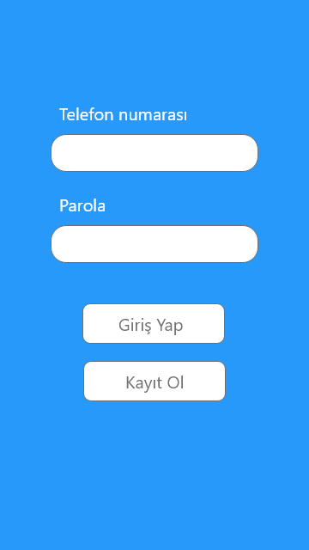

**Şekil 1. Giriş**

1. “Kayıt Ol” butonuna basan kullanıcı **Şekil 2** deki ekranla karşılaşır.

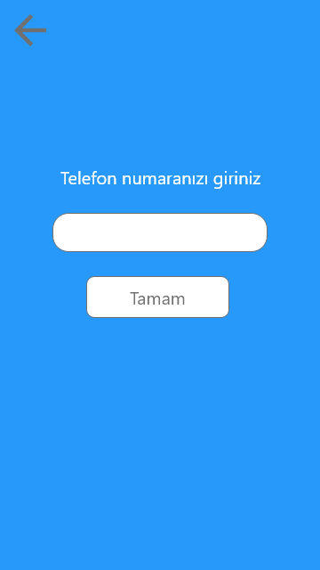

**Şekil 2. Kayıt**

1. Kullanıcının ilgili kutucuğa telefon numarasını girip ve “Tamam” butonuna basması halinde, **Şekil 3**’deki ekranla karşılaşır.

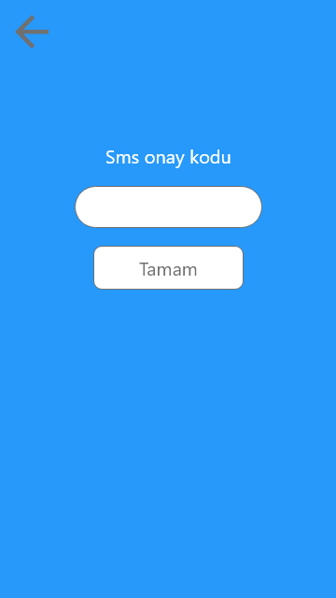

**Şekil 3. Sms Onayı**

1. Kullanıcının girmiş olduğu telefon numarasına sms yoluyla onay kodu mesajı gelir.
2. Kullanıcı, telefonuna gelmiş olan onay kodunu, ekrandakiilgili kutucuğa girer ve “Tamam” butonuna basar.
3. Eğer sms onay işlemi başarılı ise **Şekil 4**’deki parola oluşturma ekranına geçiş yapılır.

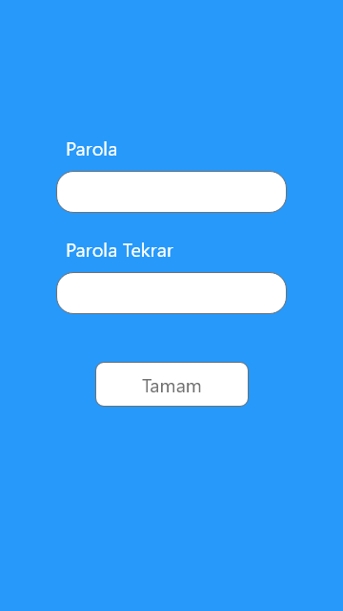

**Şekil 4. Parola Oluşturma**

1. Kullanıcı uygulamaya giriş yaparken kullanmak istediği parolayı **Şekil 4**’deki ekranda “Parola” kutucuğuna girer.
2. Parolayı doğru girdiği teyit edilmesi için kullanıcı **Şekil 4**’deki ekranda bulunan, “Parola Tekrar” kutucuğuna, oluşturmuş olduğu parolayı tekrar girer.
3. “Tamam” butonuna basar.
4. Girilen parolalar arasında eşleşme sağlanırsa **Şekil 5**’deki giriş ekranına geçiş yapılır.



**Şekil 5. Giriş**

1. **Şekil 5** ekranında olan kullanıcı, giriş yapmak için telefon numarasını ve parolanı girerek “Giriş Yap” butonuna basar.
   * 1. Mobil Uygulama Senaryosu(Takip Eden)

Uygulamaya giriş yapmış olan kullanıcı, rehberinde yer alan bir başka kullanıcıyı takip etmek için aşağıda ekran tasarımlarıyla birlikte verilen şu adımları uygulamalıdır:

1. Kullanıcı **Şekil 6**’deki ekranla karşılaşır.

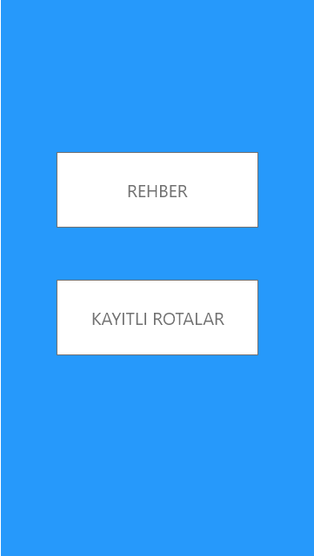

**Şekil 6. Rehbere Giriş**

1. Kullanıcı **Şekil 6**’deki ekranda rehberdeki kişileri görmek ve takip isteği atmak için “**Rehber”** butonuna basar.
2. Uygulama, kullanıcının telefon rehberinde yer alan ve uygulamayı kullanan kullanıcıları (telefon rehberindeki isimleriyle birlikte) **Şekil 7**’deki gibi liste halinde sunar.

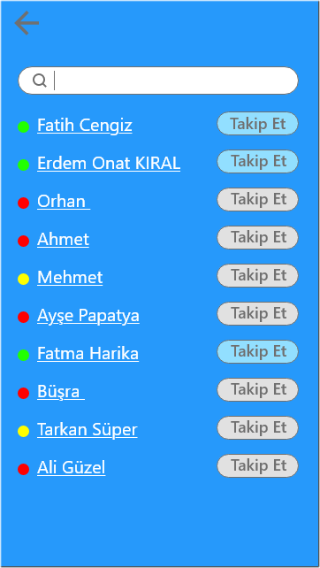

**Şekil 7. Rehber**

1. **Şekil 7**’de listelenmiş olan kullanıcılardan yalnızca çevrim içi olanların “Takip Et” butonları kullanılabilir (Aktif) haldedir:
   1.  => Aktif Buton
   2.  => Pasif Buton
2. Rehberdeki kişilerin çevrim içi olma durumları yanlarındaki kırmızı/yeşil göstergeler ile belirtilir:

*  Çevrim dışı
*  Takip işleminde
* C:\Users\Kral\AppData\Local\Microsoft\Windows\INetCache\Content.Word\Yeşil.png Çevrim içi

1. Kullanıcı, takip etmek istediği C:\Users\Kral\AppData\Local\Microsoft\Windows\INetCache\Content.Word\Yeşil.png çevrim içi kişinin yanındaki  butonuna basar.
2. **Şekil 8**’de gösterildiği gibi karşı kullanıcı isteği kabul edene kadar bu buton  konumuna geçer ve rehberdeki diğer kişilerin yanında bulunan “**takip et**” butonları basılamaz (Pasif) hale gelir.

 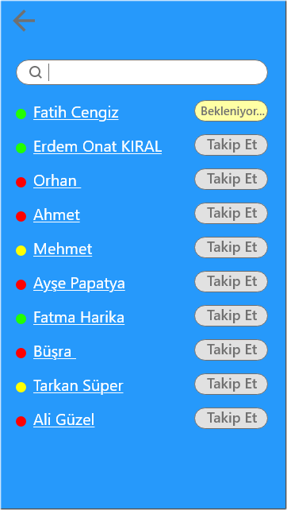

**Şekil 8. Rehberden Takip Talebi Gönderme**

1. Bu esnada takip edilecek olan karşı kullanıcının uygulama ekranına **Şekil 9**’daki ekran gelir. Takip edilecek olan kullanıcının isteği onaylaması için 2dk süre tanınır. Bu süre dolduğu takdirde hiçbir işlem yapılmamışsa, istek reddedilmiş sayılır.

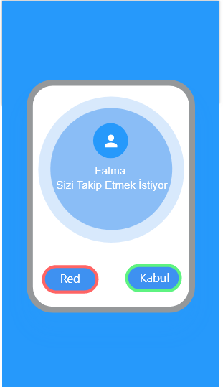

**Şekil 9. Takip Edilecek Kullanıcıya Gelen Takip Talebi**

1. Karşı kullanıcının takip işlemini başlatması halinde eşleşme sağlanır ve **Şekil 10**’dakinavigasyon ara yüzüne geçiş yapılmış olur. Takip işlemi başlamıştır.
2. Kullanıcı  simgesi ile kendi konumunu,  simgesi ile takip ettiği kullanıcının konumunu görebilir.

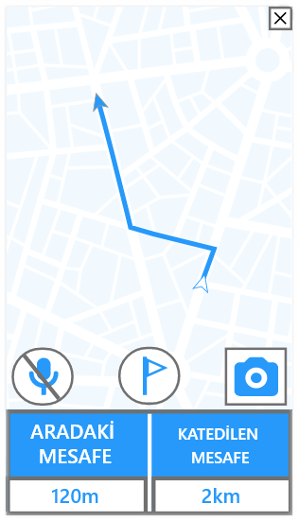

**Şekil 10. Takip Eden Kullanıcının Navigasyon Ara Yüzü**

1. Navigasyon ara yüzünde **Şekil 10**’daki gibi takip eden ve takip edilen kullanıcılar arasında bir rota oluşturulur.
2. Kullanıcı bu ekranda “Aradaki mesafe” ve “Katedilen mesafe” bilgilerini görebilir.
3. Kullanıcı, navigasyon ara yüzünde,  simgesine basması halinde kameraya erişip fotoğraf çekebilir. Çekilen bu fotoğraf konuma entegre bir şekilde arka planda kaydedilir.
4. Kullanıcının  simgesine basması halinde; O konuma entegre bir bayrak işaretçisi arka planda kaydedilir.
5. Kullanıcı mikrofon simgesine basarak karşı taraf ile sesli iletişim özelliğini açıp kapatabilir.

  

1. Takip işlemi bittikten sonra takip eden kullanıcının **Şekil 11**’daki gibi, ekranın sağ üst köşesinde bulunan  butonuna basması halinde rota kayıt seçeneği belirir.

 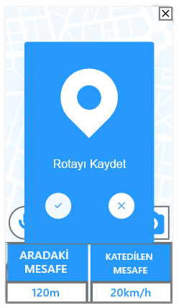

**Şekil 11. Rota Kaydetme**

1. Aynı şekilde takip edilen karşı kullanıcının uygulamayı kapatması halinde de kullanıcının ekranına “Rotayı Kaydet” seçeneği gelir.
2. Kullanıcı rota kaydını onaylar ise **Şekil 12**’deki ekranla karşılaşır bu ekrandan rota ismi belirler.

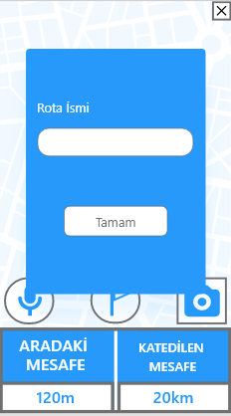

**Şekil 12. Rota İsmi Belirleme**

1. Gidilen güzergâh:
   1. Belirlenen isimle,
   2. Varsa; Kullanıcının takip esnasında çektiği fotoğraflar ve yerleştirdiği bayrak işaretçileri, çekildikleri ve yerleştirildikleri konumları ile birlikte,

“Kayıtlı Rotalar” kısmına kaydedilir.

* + 1. Mobil Uygulama Senaryosu(Takip Edilen)

Uygulamaya giriş yapmış olan kullanıcı, rehberinde yer alan bir başka kullanıcı tarafından takip edilebilmesi için aşağıda ekran tasarımlarıyla birlikte verilen şu adımları uygulamalıdır:

1. Kullanıcı **Şekil 13**’deki ekranla karşılaşır.



**Şekil 13. Ana Sayfa**

1. Uygulamaya giriş yapmış olan kullanıcı, **Şekil 13**’deki Ana Sayfa ekranında çevrim içi olur ve karşı kullanıcı tarafından takip isteği gelmesini bekler.
2. Kullanıcı uygulama ara yüzünde beklerken takip eden kişi tarafından gönderilen istek üzerine **Şekil 14**’de görüldüğü gibi ekranda takip isteği mesajı belirir.

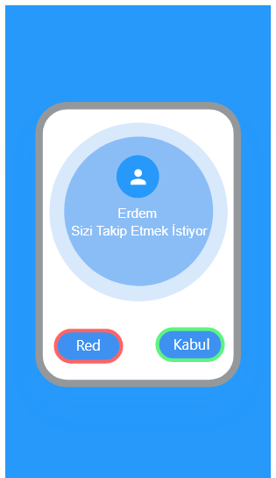

**Şekil 14. Takip Talebi Onayı**

1. Kullanıcının C:\Users\Kral\Desktop\Bitirme proj\Mobil Güzergah Takip Uygulaması\MGTU Mokap\Red.PNG butonuna basması halinde **Şekil 13**’deki Ana Sayfa ekranına geri dönüş yapılır.
2. Kullanıcının C:\Users\Kral\AppData\Local\Microsoft\Windows\INetCache\Content.Word\Kabul.png butonuna basması halinde; **Şekil 15**’deki ekranda olduğu gibi Takip Edecekler Listesi oluşturulur.
3. Bu listede, **Şekil 15**’deki ekranda görüldüğü üzere, kullanıcıyı takip edecek olan karşı kullanıcıların, isimleri (Erdem) ve bu kullanıcıların haritada görünecek olan simgeleri () yer alır.

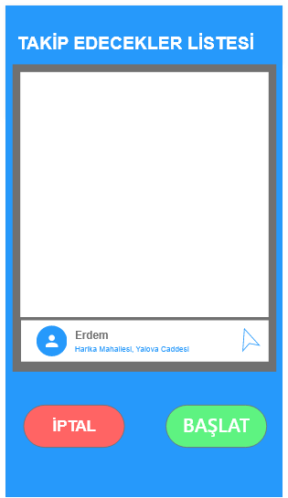

**Şekil 15. Takip Edecekler Listesi**

1. Kullanıcının bu ekrandayken:
   1.  butonuna basması halinde süreç iptal edilip **Şekil 13**’deki Ana Sayfa ekranına geri dönüş yapılır.
   2.  butonuna basması halinde ise eşleşme sağlanmış ve **Şekil 16**’daki Navigasyon Ara Yüzü ekranına geçilmesiyle takip işlemi başlamış olur.

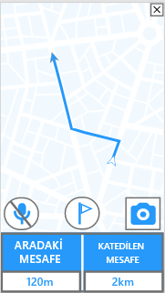

**Şekil 16. Takip Edilen Kullanıcının Navigasyon Ara Yüzü**

* + 1.  simgesi ile kendi konumunu,  simgesi ile kendisini takip eden kullanıcının konumunu görebilir.
    2. “Aradaki mesafe” ve “Katedilen mesafe” bilgilerini görebilir.
  1. Kullanıcı eğer birden fazla kullanıcının onu takip etmesini istiyor ise:
     1. **Şekil 15**’deki ekranda hiçbir butona basmadan bir sonraki takip isteğini/isteklerini bekler.
     2. **Şekil 17’**deki gibi, ekranda beliren bir başka takip isteğini kabul etmesi halinde, takip isteği atan kullanıcı Takip Edecekler Listesine eklenir.

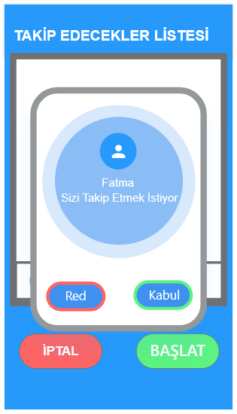 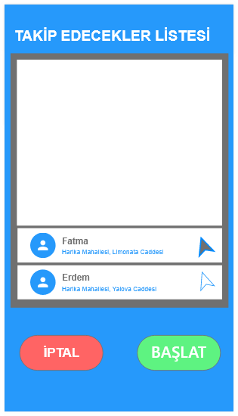

**Şekil 17. Bir Başka Kullanıcının Takip Talebi ve Listeye Eklenmesi**

* + 1. Burada Erdem isimli kullanıcının haritada görülecek olan simgesinin  olacağı ve Fatma isimli kullanıcının simgesinin ise  olacağı, **Şekil 17**’deki Takip Edecekler Listesinde gösterilmiştir. Kullanıcının:
    2. C:\Users\Kral\AppData\Local\Microsoft\Windows\INetCache\Content.Word\İPTAL.PNG butonuna basması halinde süreç iptal edilip **Şekil 13**’deki Ana Sayfa ekranına geri dönüş yapılır.
    3. C:\Users\Kral\AppData\Local\Microsoft\Windows\INetCache\Content.Word\BAŞLAT.PNG butonuna basması halinde ise eşleşme sağlanmış ve **Şekil 18**’daki Navigasyon Ara Yüzü ekranına geçilmesiyle takip işlemi başlamış olur.

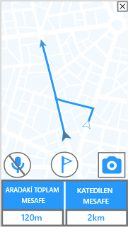

**Şekil 18. Takip Edilenin Navigasyon Ara Yüzü (T.Eden Sayısı: 2)**

* + 1. Kullanıcı bu ekranda, “Aradaki Toplam Mesafe” ve “Katedilen Mesafe” bilgilerinin görebilir.

1. Kullanıcı mikrofon simgesine basarak karşı taraf ile sesli iletişim özelliğini açıp kapatabilir.

  

1. Kullanıcı  ve  simgelerini kullanamaz.
2. Kullanıcının sağ üst kısımdaki  simgesine basması halinde takip eden kullanıcılara, Rota Kayıt seçeneği gider.
3. Uygulama **Şekil 19**’daki ekran olan başlangıç ekranına geçiş yapar.

.

**Şekil 19. Ana Sayfa**

* + 1. Kayıtlı Rota Kullanım Senaryosu

Uygulamaya giriş yapmış olan kullanıcı, kaydetmiş olduğu güzergâhları tekrar kullanmak istemesi halinde, aşağıda verilen ekran tasarımlarına uygun şekilde şu adımları uygulamalıdır:

1. Uygulamaya giriş yapmış olan kullanıcı **Şekil 20**’deki ekranla karşılaşır.
2. Kullanıcı **Şekil 20**’de karşısına gelen başlangıç ekranında “**Kayıtlı Rotalar”** butonuna basarak kayıtlı rotaları görüntüleyebilir.



**Şekil 20. Kayıtlı Rotalara Giriş**

1. Bu butona basması halinde, **Şekil 21**’deki ekranla karşılaşır. Bu ekranda daha önceden yaptığı takip işlemlerinin, kaydettiği isimleriyle birlikte, rotalarına erişebilir.

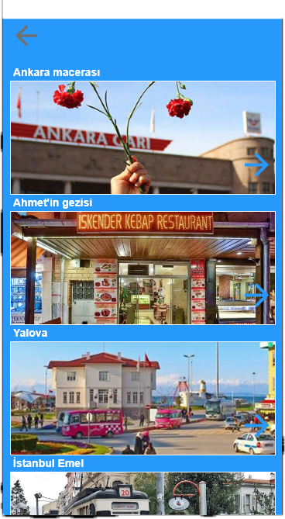

**Şekil 21. Kayıtlı Rotalar Listesi**

1. Kullanıcı bu ekranda kullanmak istediği kayıtlı güzergâhın üzerine basması halinde, **Şekil 22**’deki navigasyon ekranına geçiş yapar.

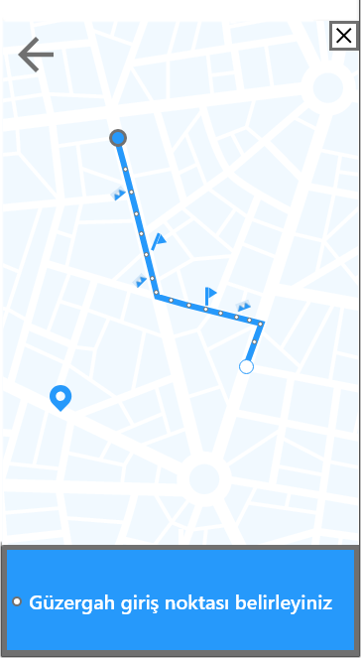

**Şekil 22. Güzergâh Giriş Noktası Belirleme Ekranı**

1. Kullanıcı bu ekranda kendi konumunu  simgesi ile görebilir.
2. Kullanıcı, bu ekranda takip esnasında yerleştirdiği bayrak işaretçilerini  simgesi ile görebilir.
3. Bu ekranda kullanıcı, güzergâha nereden başlayacağını seçmek isteyebilir. Bu sebeple rota üzerinde güzergâh giriş noktası belirlemelidir. Güzergâh giriş noktası iki şekilde seçilebilir:
   1. Kullanıcı, güzergâh başlangıç noktasını belirlemek için **Şekil 23**’deki gibi rota üzerindeki herhangi bir noktaya basması halinde navigasyon ara yüzüne geçilerek şu işlemler gerçekleşir:
      1. Uygulama kullanıcının o anki konumundan, seçilen noktaya bir rota belirler ve bu noktaya ulaşım sağlar. Bu süreç boyunca kullanıcı ekranda “Seçilen noktaya kalan mesafe” ve “Sürat” bilgilerini görebilir.

 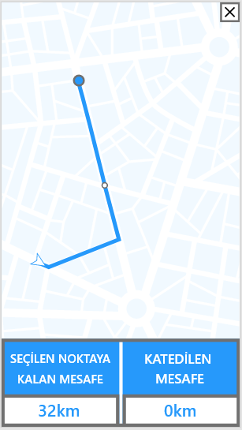

**Şekil 23. Rota Üzerindeki Herhangi Bir Noktayı Güzergâh Giriş Noktası Olarak Belirleme**

* + 1. Bu noktaya ulaşıp güzergâha giriş yapmış olan kullanıcı **Şekil 24**’de görüldüğü gibi güzergâh takibine başlar. Bu süreç boyunca ekranda “Güzergâh bitimine kalan mesafe” ve “Katedilen mesafe” bilgilerini görebilir.

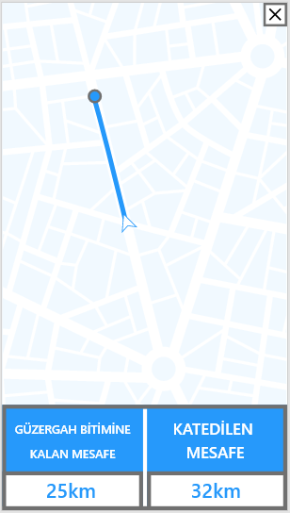

**Şekil 24. Kayıtlı Güzergâh Takibi 1**

* 1. Güzergâh giriş noktası seçmenin bir diğer yolu ise: Kullanıcı **Şekil 22**’daki ekranda takip esnasında çekmiş olduğu resimleri  simgesine basarak **Şekil 25**’deki gibi görüntüleyebilir.

 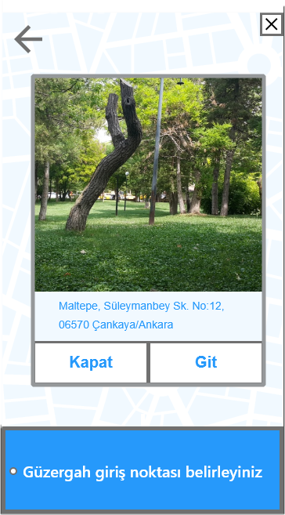

**Şekil 25. Rota Üzerinde Seçilen Resim ile Güzergâh Giriş Noktası Belirleme**

* + 1. “Git” butonuna basarak bu resimleri çektiği konumları **Şekil 26**’de gösterildiği gibi güzergâh giriş noktası olarak belirleyebilir.

 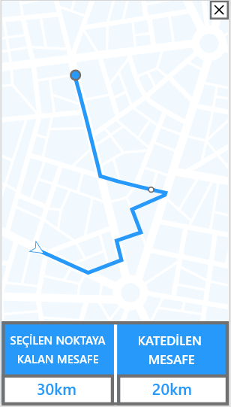

**Şekil 26. Güzergâh Giriş Noktasına Ulaşım Navigasyonu**

* + 1. İlk olarak uygulama kullanıcıya o anki konumundan seçilen noktaya bir rota belirler ve bu noktaya ulaşım sağlanır. Bu süreç boyunca ekranda “Seçilen noktaya kalan mesafe” ve “Katedilen mesafe” bilgilerini görebilir.
    2. Bu noktaya ulaşıp güzergâha giriş yapmış olan kullanıcı **Şekil 27**’de görüldüğü gibi güzergâh takibine başlar. Bu süreç boyunca ekranda “Güzergâh bitimine kalan mesafe” ve “Katedilen mesafe” bilgilerini görebilir.

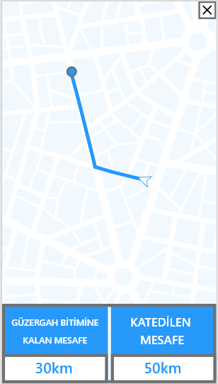

**Şekil 27. Kayıtlı Güzergâh Takibi 2**

* 1. Diyagramlar
     1. Use Case Diyagramı

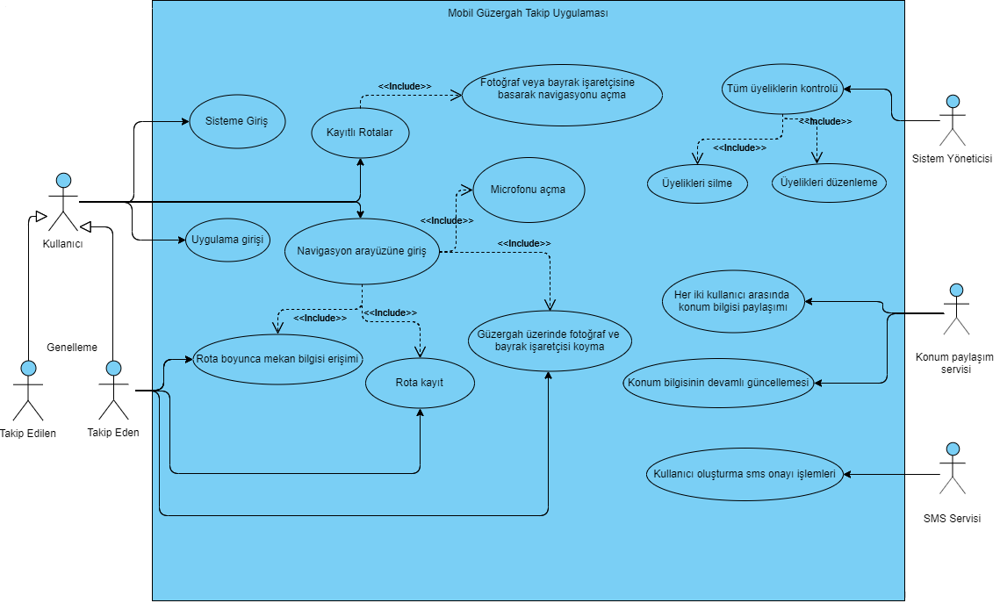

**Diyagram 1. Use Case**

* + 1. 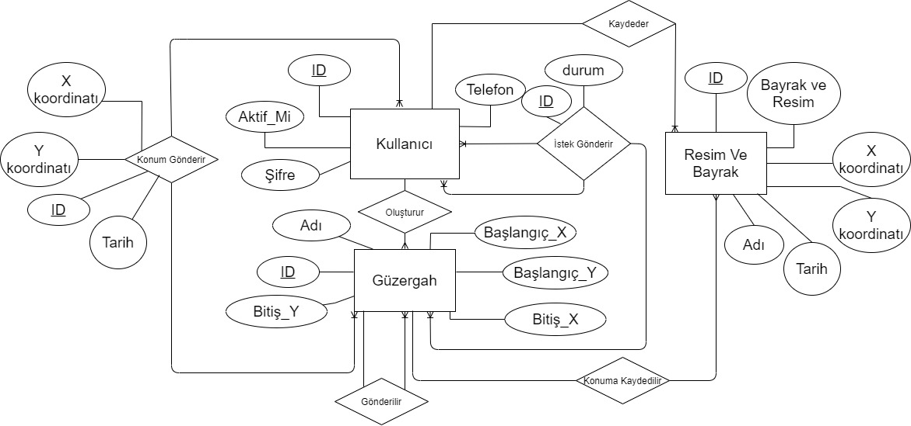ER Diyagramı

**Diyagram 2. ER**

Mobil Güzergâh Takip Uygulamasının veri tabanı şu şekilde tasarlanmıştır:

1. Sisteme kayıtlı kullanıcının kendine ait ID, Telefon, Şifre, Aktif_Mi bilgileri Kullanıcı tablosunda tutulur.
2. Bir kullanıcı birden fazla takip isteği atabilir. Gönderilen istekler; İstekGönder tablosunda ID, Durum bilgileri ile tutulur. Durum sütunundaki değerler ve karşılıkları şu şekildedir:

* 0 => İstek beklemede
* 1 => Kabul
* 2 => Red

1. Takip Edilen ve Eden kullanıcıların güzergâhları ID, Adı, BaşlangıçX, BaşlangıçY, BitişX, BitişY bilgileri Güzergah tablosuna kaydedilir. Güzergah tablosunda, TakipEdilenGüzergahId (Foreign key) sütunu eğer NULL ise takip edilen kullanıcıdır. Takip edilen kullanıcının takip işlemi başladıktan sonra Güzergah tablosunda kaydı otomatik başlatılır. Takip eden kullanıcılar ise gittiği güzergahı kaydetmek istemesi halinde güzergah kaydı tabloya eklenir.
2. Bir kullanıcının birden fazla güzergah kaydı bulunabilir.
3. Takip Eden ve Edilen kullanıcının konum bilgileri gönderilir. Bir kullanıcı birden fazla konum bilgisi gönderebilir. Her kullanıcı için KonumGönder tablosuna GüzergahID gönderilir. KonumGönder tablosunda ID, KordinatX, KordinatY, Tarih bilgilerini içerir.
4. Takip işlemi esnasında takip eden kullanıcı tarafından çektilen fotoğraflar ve konulan bayrakların ID, Resim, Adı, KordinatX, KordinatY, Tarih bilgileri ResimBayrak Tablosunda tutulur.
5. Bir kullanıcı birden fazla resim ve bayrak işaretçileri bulunabilir. Bir güzergah üzerinde de birden fazla Resim ve Bayrak işaretçileri bulunabilir.
6. KAYNAKÇA

[1] O. ERKURT and R. M. FERTAN, “DENEYSEL_ARKEOLOJI_ANTIK_CAGLARDAN_ORTAC.”

[2] B. Koca and A. Ceylan, “Uydu Konum Belirleme Sistemlerindeki (GNSS) Güncel Durum ve Son Gelişmeler,” *Geomatik*, 2018.

[3] K. İZGÖL, “GPS Nedir? Konum Tespiti Nasıl Yapılır?,” 2016. [Online]. Available: https://maker.robotistan.com/gps-nedir/. [Accessed: 30-Aug-2016].

[4] “Honda Gyrocator; Otomobilde ilk navigasyon,” *sekizsilindir*, 2016. [Online]. Available: https://www.sekizsilindir.com/2016/11/honda-electro-gyrocator-navigation.html. [Accessed: 19-Nov-2016].

[5] “Navigasyon Nedir?,” *BaşarSoft*. [Online]. Available: https://www.basarsoft.com.tr/navigasyon-nedir/.